Индивидуальные психологические занятия с детьми 5-6 лет
МАЙ ТРЕТЬЯ НЕДЕЛЯ

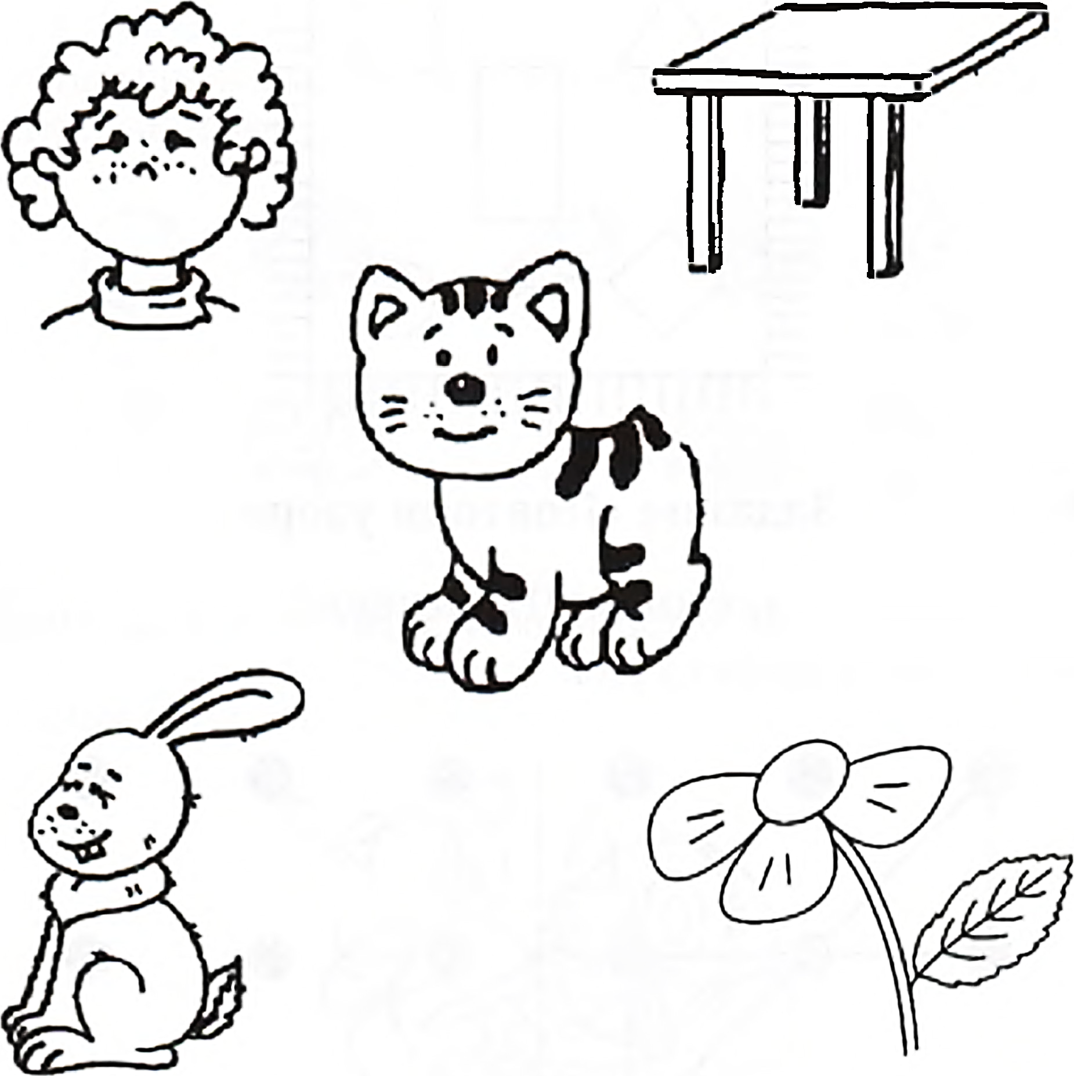

«Недорисованные картинки»
Посмотри внимательно на картинки. Чего на каждой не хватает? Дорисуй

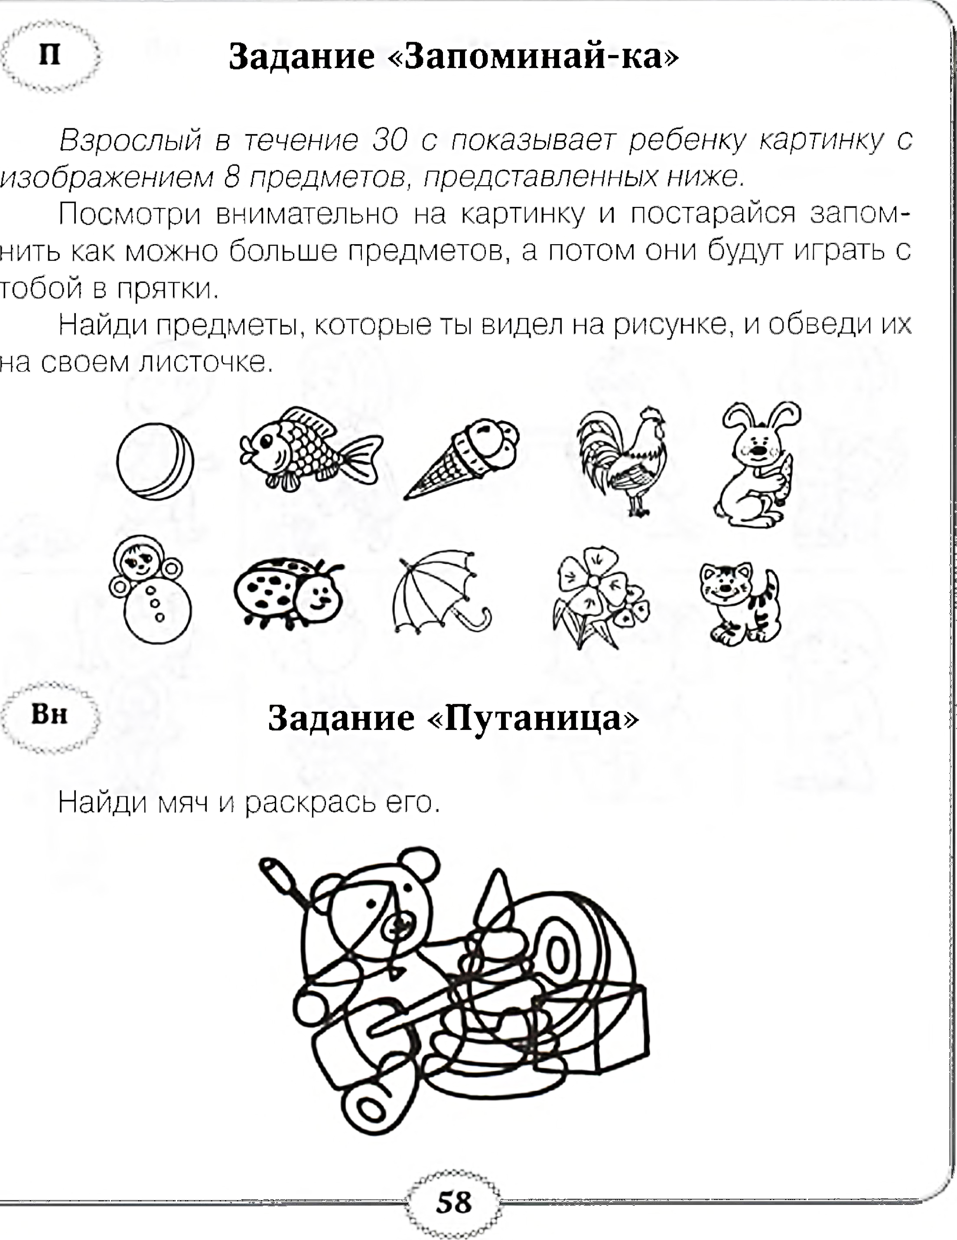

«Фигуры»
Раскрась фигуру, которая находится не в центре, не круг и не вверху

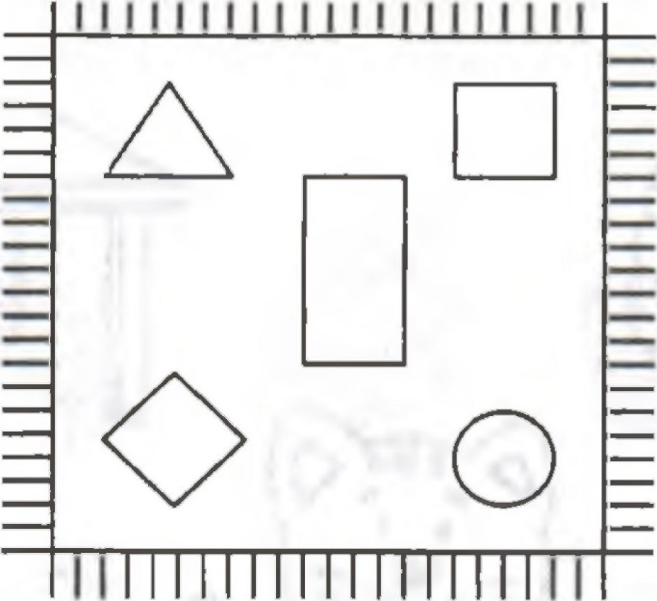

Игра «Кубик настроения»
Вспоминаем эмоции, которые знаем.
Бросаем по очереди кубик.
Называем выпавшую эмоцию, и изображаем ее мимически

Задание «Повтори узор»
Рассмотри узор, который нарисован по точкам. Нарисуй справа от черты такой же узор.
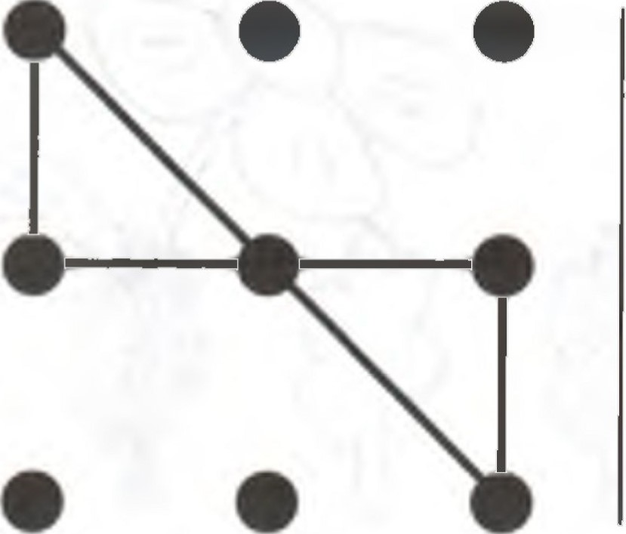
О

Пальчиковая гимнастика

У девочек и мальчиков
На ручке пять пальчиков:
Палец большой- парень с душой,
Палец указательный- господин влиятельный,
Палец средней тоже не последний.
Палец безымянный- с колечком ходит чванный,
Пятый мизинец принес вам гостинец.
(выполняем действия по тексту)

Игра «Нос, пол, потолок»
Покажите пальцем на нос- на пол - на потолок.

Релаксационное упражнение «Ветерок»
Ветер дует нам в лицо, (И.П. стоя, ноги слегка расставлены, руки на поясе)
Закачалось деревцо….
Ветер тише, тише, тише
Веточка все выше! Выше!

МАЙ ЧЕТВЕРТАЯ НЕДЕЛЯ

Задания «Запоминай-ка»
Взрослый называет несколько предметов: конфета, бабочка, черепаха, лягушка, лейка, слон, улитка, машина.
Слушай внимательно и постарайся запомнить, как можно больше слов. А теперь обведи только те предметы, которые были названы.
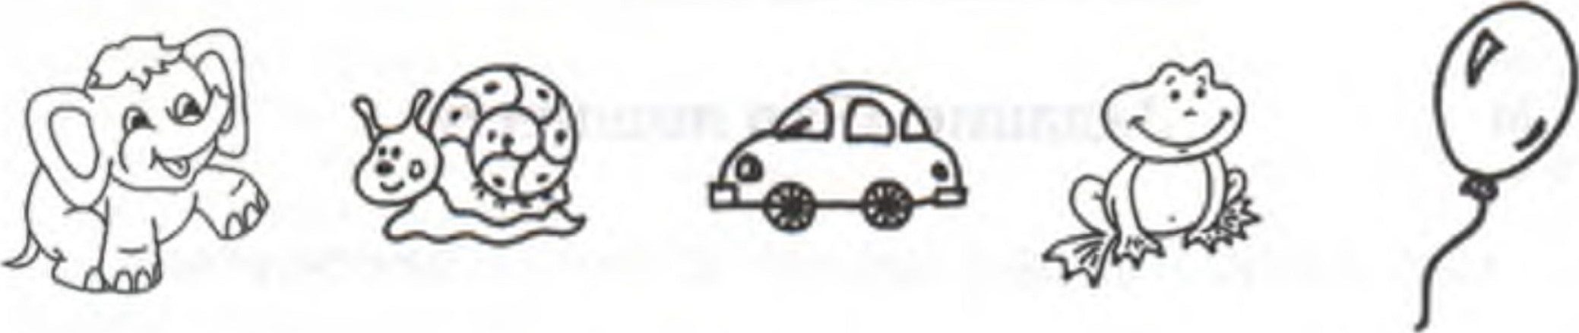
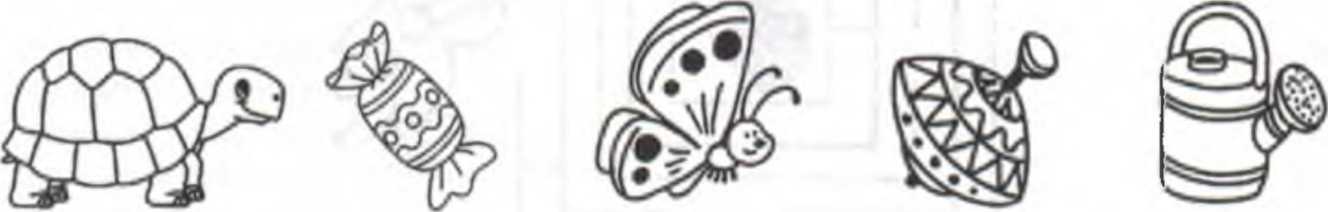

Пальчиковая гимнастика

У девочек и мальчиков
На ручке пять пальчиков:
Палец большой- парень с душой,
Палец указательный- господин влиятельный,
Палец средней тоже не последний.
Палец безымянный- с колечком ходит чванный,
Пятый мизинец принес вам гостинец.
(выполняем действия по тексту)

Задание «Дерево»
Посмотри внимательно на рисунок, Подумай, какое дерево пропущено. Нарисуй его.

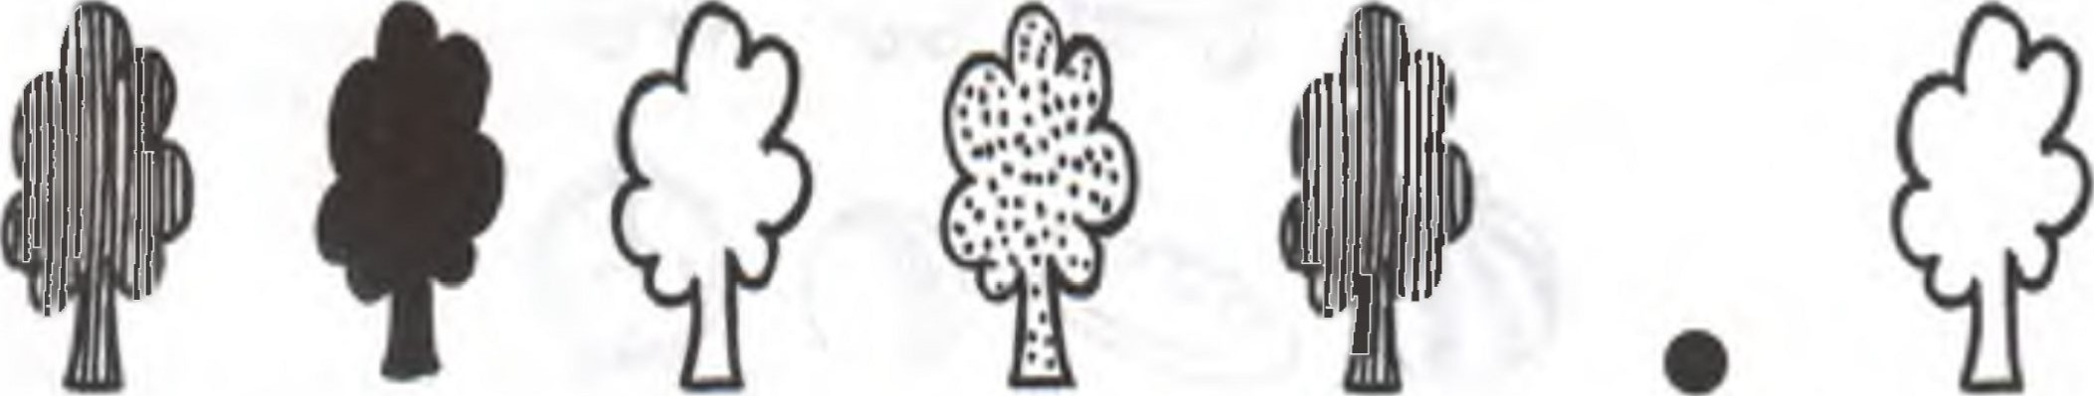

Подвижная игра «Урок перемен»

Встанем круг. Если я скажу «Урок»- вы садитесь на корточки говорю перемена- вы бегаете.

«Лабиринт»
Помоги медведю добраться до ягодки. Проведи для него дорожку

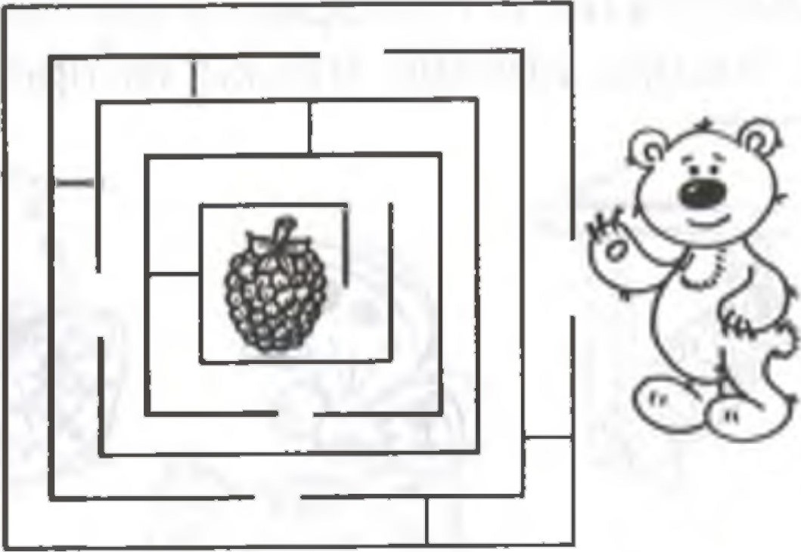

Релаксационное упражнение «Ветерок»
Ветер дует нам в лицо, (И.П. стоя, ноги слегка расставлены, руки на поясе)
Закачалось деревцо….
Ветер тише, тише, тише
Веточка все выше! Выше!

Кинезиологическая гимнастика.
https://youtu.be/1GiuAqJ0D4c

